**Guía para máquina plana industrial**

* 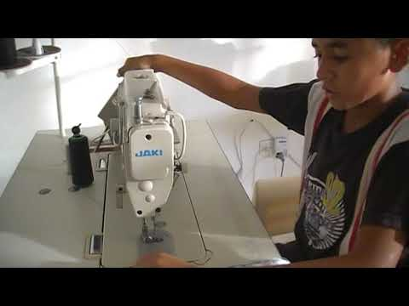Manejar el control de velocidad de la maquina; sin hilo ni aguja, presionar el pedal controlando la velocidad alta y velocidad baja. Este ejercicio es solo para controlar la velocidad recordemos que todas las maquinas son diferentes.
* 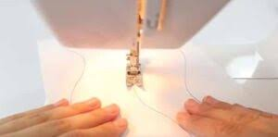Otro ejercicio seria tomar un retazo de tela y dibujarle curvas y seguidamente coser sin hilo sobre estas líneas manteniendo la velocidad y las curvas. Este ejercicio nos ayuda a controlar las curvas y dirección de la máquina.
* 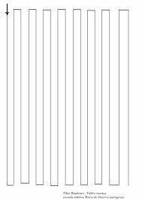Imprimir las prácticas de papel que está en el archivo adjunto

Cada hoja tiene ejercicios diferentes, coser sin hilo ni caja de bobina por las rayas de cada ejercicio.

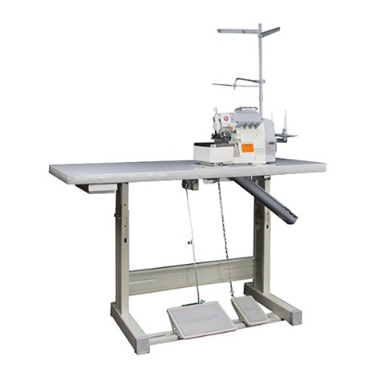**Guía para máquina overlock industrial**

* Sentarse en frente de la máquina y sin enhebrar la maquina presiona el pedal izquierdo y controle la velocidad alta y velocidad baja de la maquina
* 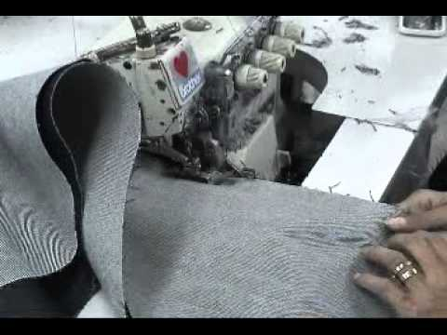Tomar un retazo de tela (tiras largas) y cortar un centímetro a lo largo del retazo, teniendo cuidado de visualmente llevar el margen parejo. Luego puede hacer lo mismo en otro retazo pero cortando otra medida. Este ejercicio nos ayuda aprender a controlar el corte de las piezas o el no cortar como en algunos procedimientos.